Životopis

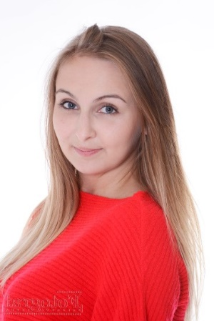
Osobní údaje
Jméno a příjmení: Klaudie Sobotová
Datum narození: 12. 1. 2000, Zábřeh
Adresa: Nová 3, Mohelnice 789 85
Telefon: +420 732 929 562
E-mail: klaudie.sobotova@seznam.cz

Vzdělání
2019 – dosud Střední zdravotnická škola a vyšší odborná škola zdravotnická Emanuela Pöttinga a jazyková škola s právem státní jazykové zkoušky, Olomouc
Absolutorium - červen 2022, titul Dis., diplomovaná všeobecná sestra
2015 – 2019 Střední zdravotnická škola a vyšší odborná škola zdravotnická Emanuela Pöttinga a jazyková škola s právem státní jazykové zkoušky, Olomouc
Maturitní zkouška, zdravotnický asistent

Pracovní zkušenosti
2020 – dosud Odběrové místo covid-19, Fakultní nemocnice Olomouc
Pozice: Praktická sestra (brigádně)
2019 – 2020 Agentura domácí péče Victoria, Šumperk
Pozice: Praktická sestra v terénu (brigádně)

Dovednosti
Anglický jazyk: pokročilý
Německý jazyk: začátečník
Řidičský průkaz: skupina B
Akreditovaný kurz: poradce pro výživu

Vlastnosti
Flexibilita a spolehlivost
Odolnost vůči stresu
Schopnost pracovat v týmu
V Olomouci dne 14. 3. 2022 Podpis:
Znalost práce na počítači

